2018年10月17日-19日 中国上海

全频谱声振工程仿真、试验与验证技术高级研讨会暨专项培训
Full Frequency Vibro-Acoustic Engineering Simulation,Test and Validation Technologies

上海携程美居酒店 屋顶会议厅（上海市长宁区福泉路99号携程大厦）

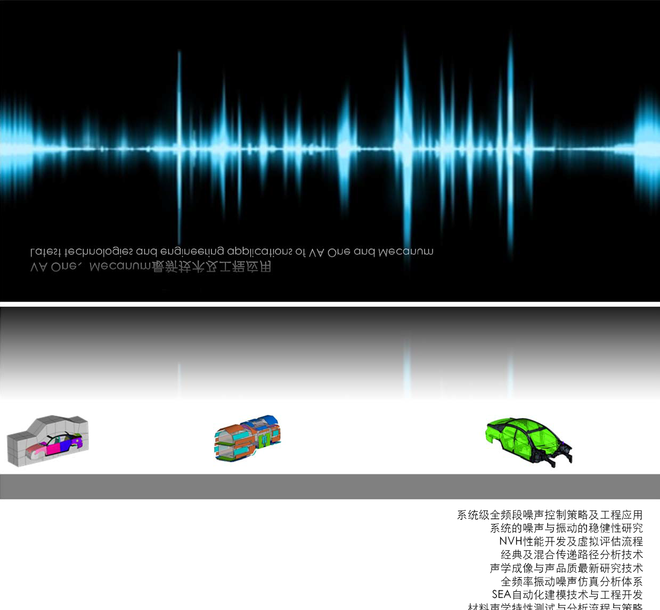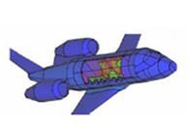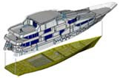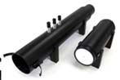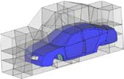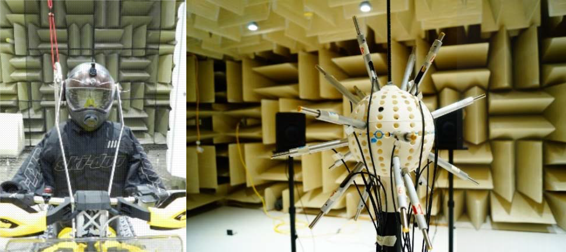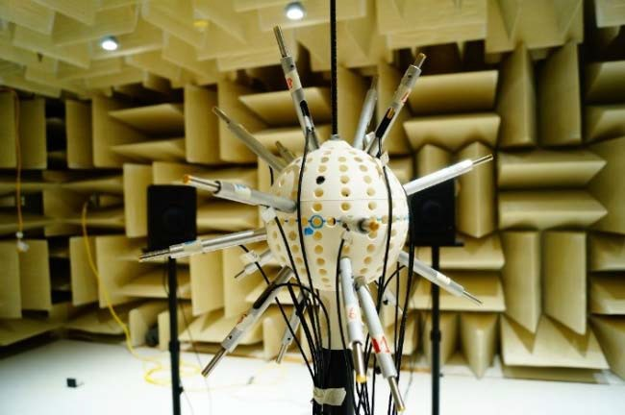系统级全频谱仿真技术与噪声控制策略
System-level Full Frequency Simulation and Noise Control Strategy

快速振噪环境预示与自动化建模技术
Rapid Noise and vibration Environment Prediction and Automated modeling Technology

经典及混合传递路径分析技术
TPA/OTPA/Hybrid TPA

材料声学测试与分析技术及工程开发
Materials acoustics testing, analysis and validation
VA One、Mecanum最新技术及工程应用
Latest technologies and engineering applications of VA One and Mecanum

全频谱噪音振动工程研究领域最权威、最全面、最新技术的解读与转授

声学包控制开发流程及工作关键 内饰声学零件设计流程及改进案例 声振工程多模型集成及数据库管理 舱内声学包开发项目详解
系统级全频段噪声控制策略及工程应用 系统的噪声与振动的稳健性研究
NVH性能开发及虚拟评估流程 经典及混合传递路径分析技术 声学成像与声品质最新研究技术 全频率振动噪声仿真分析体系 SEA自动化建模技术与工程开发 材料声学特性测试与分析流程与策略

GET版权所有 Global Engineering Technology Group

AGENDA

时间 | 会议/培训内容
第一天 10月17日 技术研讨会  （9:30-17:00） | 1、致欢迎词 Welcome  2、普信®声振工程全链路工程技术解决方案及全球服务  PROSYNX® Full-link VibroAcoustic Engineering Solutions and Global Service  张和伟 Heavy Zhang，上海普信科技有限公司，总裁  3、材料声学测试、分析与验证全球最新技术与发展  The latest technologies and development for Materials acoustics testing, analysis and validation.  Noureddine Atalla，加拿大舍布鲁克大学教授，Mecanum公司总裁  4、VA One 2018版本介绍及全球交通运输领域的应用  Introduction to VA One 2018 and application in the Global Transportation field  吴伟蔚 博士，ESI中国 NVH总工程师  5、 NVH功能性新材料研制及产业化应用  Development and industrialized application of NVH functional new materials  周维 博士，比亚迪中央研究院 副院长  6、 材料声学特性仿真及优化软件工程开发  Engineering development for Material acoustics simulation and optimization software  庞金祥 James Pang，上海普信科技有限公司，总监
第二/三天 10月18日-19日 专项培训  （9:30-17:00） | 主讲：Noureddine Atalla 教授  声学材料：性质，建模和特性识别方法 （2H）  - Sound packages and porous materials 声音包和多孔材料  - Modeling porous materials 多孔材料建模  Experimental characterization of porous materials 多孔材料的试验特性  - Transfer Matrix Method based modeling methodology 基于转移矩阵法建模方法  - FOAM-X/NOVA 2018  主讲：吴伟蔚 博士  全频谱噪音振动仿真技术及软件 （10H）  - VA ONE基础培训  - VA ONE工程应用实例培训  主讲：庞金祥 总监  材料声学特性测试与分析技术与应用策略（2H）  Mecanum BIOT9系统  - Mecanum Tube-X阻抗管最新测试与仿真技术  - Mecanum MATC声学测试舱  材料声学Database

